**SYNOLOGY NAS - Gestion**

Michel Cabaré / www.cabare.net / michel@cabare.net

Nas Synology – Paramétrages, utilisation  
 - V1.0 – Novembre 2023

|  |  |  |
| --- | --- | --- |
| https://WWW.CABARE.NET © |  |  |

|  |  |
| --- | --- |
|  |  |

**Table des Matières**

NAs 2 baies – DS713+ 3

DSM 7.1.1- RAID 1– 1 Groupe – (3 Volumes): 3

NAs 6 baies – DS1618+ 4

DSM 7.1.1- RAID 1– 3 Groupes – (3 Volumes): 4

# NAs 2 baies – DS713+

## DSM 7.1.1- RAID 1– 1 Groupe – (3 Volumes):

Il est installé avec un DSM 7.1.1

N’évoluera plus-

Son éventuel remplaçant serait un DSM 723+ 2 baies 500 € ou DSM 923+ 4 baies 600€ peut avoir 10G en option (environ 180 euros)

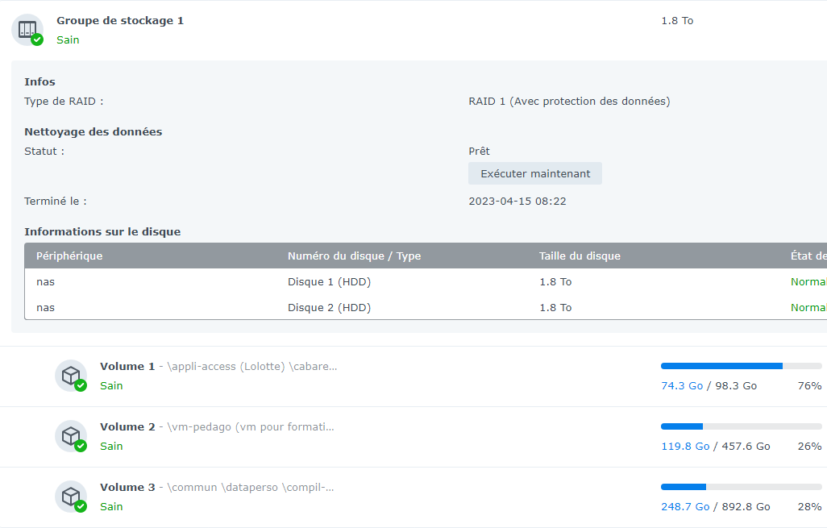

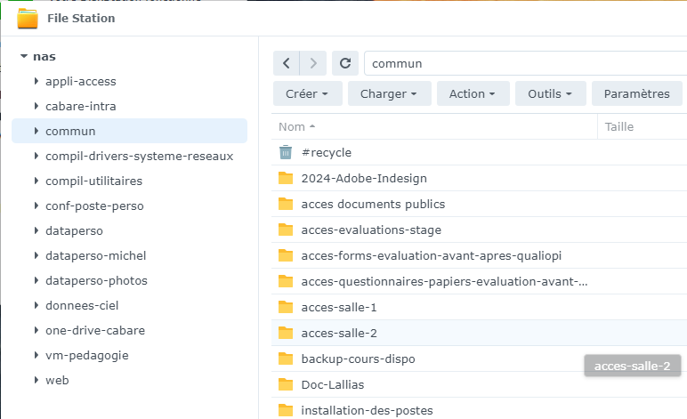

# NAs 6 baies – DS1618+

## DSM 7.1.1- RAID 1– 3 Groupes – (3 Volumes):

Il est installé avec un DSM 7.1.1

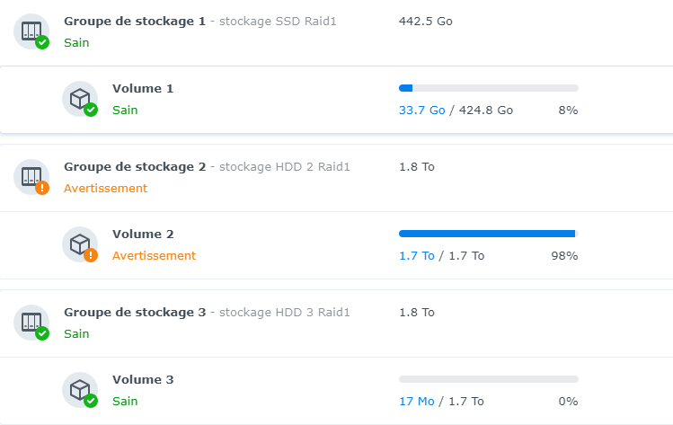:

* système d'exploitation 32 bits multi-tâche, **WINDOWS NT**:
* **4.0** en juillet 96 : Workstation et Server arrêt au 01/01/2005
* Une mise à jour majeure du système d'exploitation **Windows 2000**:
* **5.0** dit **2000** en fév 2000 Version Pro, Server arrêt au 16/06/2003

Une mise à jour **Windows XP**: starter, familiale, pro, intégrale

* **5.1** en sept 2001 Professionnel, Home, Embedded arrêt au 08/04/2014
* Une mise à jour majeure du système d'exploitation dit **Vista**:
* **6.0** en janvier 2007 dit **Vista,** Version Home Basic, Home Premium, Business-Pro, Business-Enterprise, (Ultimate…) arrêt au 11/04/2017

